Guía Nro. 2

Tema: Diagramas en bloques
Reduzca a la mínima expresión los siguientes sistemas:
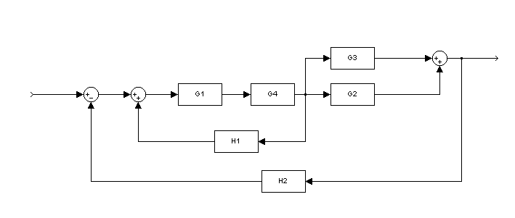
R(s)
C(s)
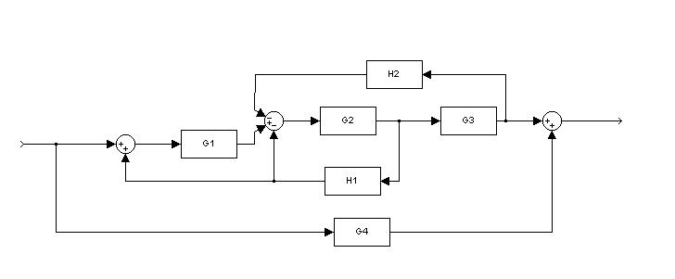
R(s)
C(s)
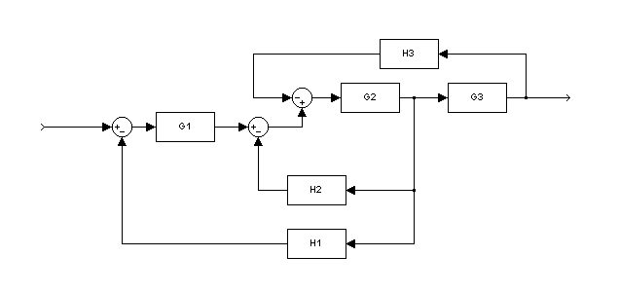
C(s)
R(s)

